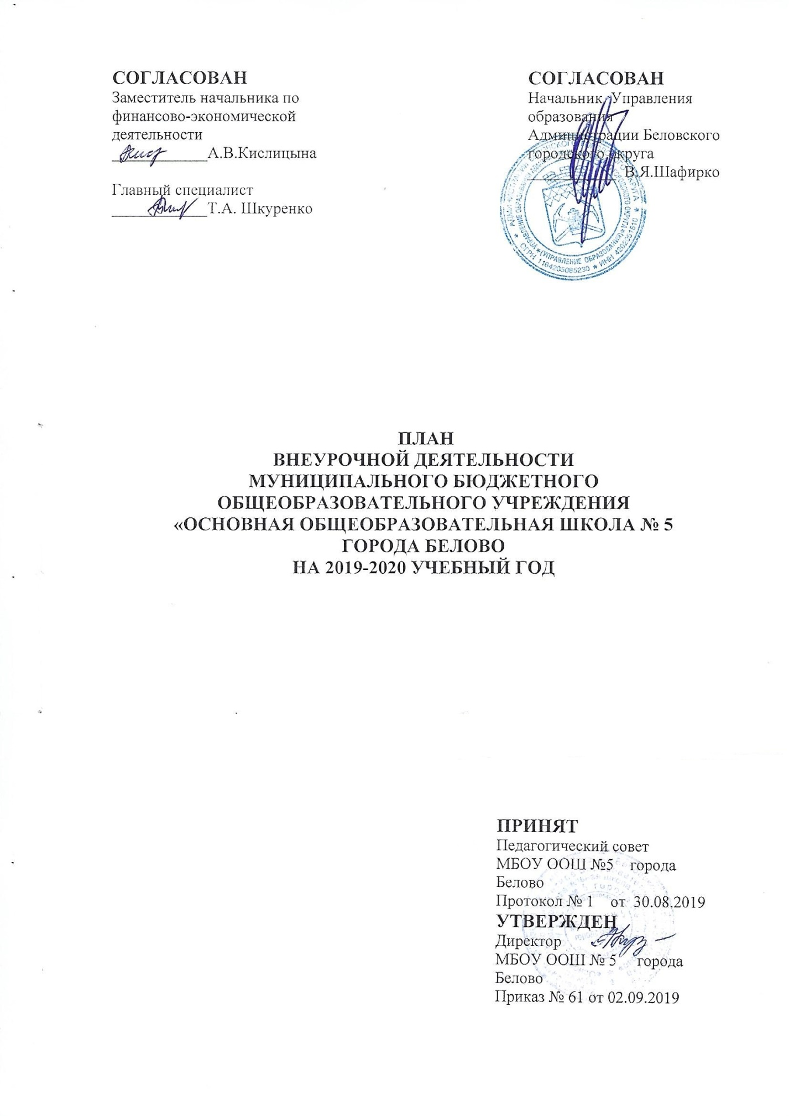

План внеурочной деятельности
начального общего образования в рамках реализации федерального государственного стандарта начального общего образования

(1-4 классы)

Направления развития личности | Наименование рабочей программы | Количество часов в неделю
 |  | 1 | 2 | 3 | 4 | Всего
Спортивно -оздоровитель  ное | «Подвижные игры» |  | 1 | 1 | 1 | 3
 | «Общая физическая подготовка» | 1 | 1 | 1 | 1 | 4
Духовно-нравственное | «Уроки нравственности» | 2 | 2 | 2 | 2 | 8
 | «Музыка вокруг нас» | 1 | 1 | 1 | 1 | 4
Социальное | «Экология Кузбасса» |  | 2 | 2 | 2 | 6
Общеинтеллектуальное | «Развитие творческого мышления» | 1 |  |  |  | 1
 | «Логика» | 1 | 1 | 1 |  | 3
Общекультур  ное | «Детская риторика» | 1 |  |  |  | 1
Итого |  | 7 | 8 | 8 | 7 | 30

План внеурочной деятельности
индивидуального обучения на дому

учащегося 2 класса Кустова Игоря Николаевича

Направления развития личности | Наименование рабочей программы | Класс
 |  | 2
Спортивно -оздоровитель  ное | «Подвижные игры»
 | «Общая физическая подготовка»
Духовно-нравственное | «Уроки нравственности»
 | «Музыка вокруг нас»
Социальное | «Экология Кузбасса»
Общеинтеллектуальное | «Логика» | 1
Итого |  | 1

План внеурочной деятельности
основного общего образования в рамках реализации федерального государственного стандарта основного общего образования

(5-9 классы)

Направления развития личности | Наименование рабочей программы | Кол-во часов в неделю |  |  |  |  |  |  | Всего
 |  | 5 А  класс | 5 Б  класс | 6 А  класс | 6 Б  класс | 7  класс | 8  класс | 9  класс
Спортивно- оздоровитель  ное | «Общая физическая подготовка» | 1 | 1 | 1 | 1 | 1 | 1 | 1 | 7
Духовно-нравственное | «По законам добра» | 1 | 1 | 1 | 1 | 1 | 1 | 1 | 7
 | «Мир музыки» | 1 | 1 | 1 | 1 |  |  |  | 4
Социальное | «Азбука общения» | 1 | 1 | 1 | 1 |  |  |  | 4
 | «В мире профессий» |  |  |  |  | 1 | 1 | 1 | 3
Общеинтеллек  туальное | «Занимательное естествознание» | 1 | 1 | 1 | 1 | 2 | 2 |  | 8
 | «Информатика» | 1 | 1 | 1 | 1 |  |  |  | 4
 | «Техническое творчество» |  |  |  |  |  | 1 | 1 | 2
Общекультур  ное | «Азбука дорожного движения» | 1 | 1 | 1 | 1 |  |  |  | 4
 | «В мире английского языка» | 1 | 1 | 1 | 1 | 1 |  |  | 5
Итого |  | 8 | 8 | 8 | 8 | 6 | 6 | 4 | 48

Пояснительная записка

План внеурочной деятельности муниципального бюджетного общеобразовательного учреждения «Основная общеобразовательная школа № 5 города Белово» на 2019 – 2020 учебный год, для 1-9 классов составлен на основании следующих документов:
- Федеральный закон от 29.12.2012 ФЗ 273 «Об образовании в Российской Федерации».
- Приказ Минобрнауки России от 06.10.2009 № 373 «Об утверждении и введении в действие федерального государственного образовательного стандарта начального общего образования» (с изменениями и дополнениями).
- Приказ Минобрнауки России от 17.12.2010 № 1897 «Об утверждении федерального государственного образовательного стандарта основного общего образования» (с изменениями и дополнениями).
- Примерная основная образовательная программа начального общего образования (протокол ФУМО по ОО от 08.04.2015 № 1/15).
- Примерная основная образовательная программа основного общего образования (протокол ФУМО по ОО от 08.04.2015 № 1/15).
- Постановление Главного государственного санитарного врача Российской Федерации от 29.12.2010 № 189 «Об утверждении СанПиН 2.4.2.2821-10 «Санитарно-эпидемиологические требования к условиям и организации обучения в общеобразовательных учреждениях» (с изменениями и дополнениями).

Внеурочная деятельность для 1-9 классах в соответствии с требованиями стандарта организуется по направлениям: спортивно- оздоровительное, духовно – нравственное, социальное, общеинтеллектуальное, общекультурное.
1-4 классы
Для обучающихся 1 класса спортивно-оздоровительное направление представлено курсом «Основы физической подготовки», духовно – нравственное направление представлено курсами «Уроки нравственности», «Музыка вокруг нас». Социальное направление представлено курсом «Экология Кузбасса». Общеинтеллектуальное направление представлено курсами «Развитие творческого мышления», «Логика». Общекультурное направление представлено курсом«Детская риторика».
Для учащихся 2 класса спортивно- оздоровительное направление представлено курсами «Общая физическая подготовка», «Подвижные игры». Духовно – нравственное направление представлено курсами «Уроки нравственности» и «Музыка вокруг нас». Социальное направление представлено курсом «Экология Кузбасса». Общеинтеллектуальное направление представлено курсами «Логика».
Для учащихся 3 класса спортивно- оздоровительное направление представлено курсами «Общая физическая подготовка», «Подвижные игры». Духовно – нравственное направление представлено курсами «Уроки нравственности», «Музыка вокруг нас». Социальное направление представлено курсом «Экология Кузбасса». Общеинтеллектуальное направление представлено курсом «Логика».
Для учащихся 4 класса спортивно- оздоровительное направление представлено курсами «Общая физическая подготовка», «Подвижные игры». Духовно – нравственное направление представлено курсами «Уроки нравственности», «Музыка вокруг нас». Социальное направление представлено курсом «Экология Кузбасса».
Программа курса «Подвижные игры» направлена на формирование ценностного отношения к здоровью и здоровому образу жизни. Курс «Общая физическая подготовка» создает условия для развития личности посредством физического воспитания, способствует укреплению здоровья обучающихся через воспитание моральных и волевых качеств учащихся.
Курс «Уроки нравственности» направлен на поддержку становления и развития высоконравственного, творческого, компетентного гражданина России. Курс «Музыка вокруг нас» направлен на воспитание эмоциональной отзывчивости, на прекрасное в искусстве, жизни, природе.
Программа курса «Экология Кузбасса» направлена на развитие познавательных интересов, навыков трудолюбия, становление активной жизненной позиции, бережного отношения к богатствам природы и общества, обогащение положительным нравственным опытом. Курс «Развитие творческого мышления» направлен на развитие творческого мышления младших школьников. Он позволяет обучить детей навыкам творческого мышления и управляемого воображения, научить приемам поисковой и творческой деятельности. Курс «Логика» создаёт условия для формирования и развития у учащихся общелогических умений, основных
мыслительных операций, необходимых для любой интеллектуальной деятельности, закладка основ правильности, точности и креативности
мышления. Программа курса «Детская риторика» учит младших школьников эффективно общаться в разных ситуациях, развивает коммуникативные умения.

Индивидуальный учебный план внеурочной деятельности для учащегося
2 класса реализуется по общеинтеллектуальному направлению курс «Логика» в количестве 1 час. Учащийся посещает занятие внеурочной деятельности в школе.

5-9 классы
Для обучающихся 5-9 классов спортивно-оздоровительное направление представлено курсом «Общая физическая подготовка». Духовно – нравственное направление представлено курсами «По законам добра», «Мир музыки». Социальное направление представлено курсами «Азбука общения», «В мире профессий». Общеинтеллектуальное направление представлено курсами «Занимательное естествознание», «Информатика», «Техническое творчество». Общекультурное направление представлено курсами «Азбука дорожного движения», «В мире английского языка».
Курс внеурочной деятельности «Общая физическая подготовка» создает условия для развития личности посредством физического воспитания, способствует укреплению здоровья обучающихся через воспитание моральных и волевых качеств учащихся. Программа внеурочной деятельности «По законам добра» направлена на воспитание нравственных чувств и этического сознания у школьников, на изучение истории страны и позволяет привить учащимся любовь к Родине, чувство долга. Курс «Мир музыки» дает возможность ученикам получить основы вокального и музыкального образования, а также эмоциональное развитие ребенка через песни. Расширяет представление об окружающем мире, развивает способности к самовыражению, самореализации. Программа курса «Азбука общения» направлена на формирование активной жизненной позиции, приобщение к элементарным общепринятым нормам и правилам взаимоотношения со сверстниками и взрослыми. На формирование гендерной, семейной, гражданской принадлежности, патриотических чувств. Курс внеурочной деятельности «В мире профессий» направлен на формирование у учащихся знаний о мире профессий и создание условий для успешной профориентации. Программа внеурочной деятельности «Занимательное естествознание» посвящёна физике, которая нас окружает. Курс способствует формированию первоначальных представлений о физической сущности явлений природы (механических, тепловых, электромагнитных), знакомит обучающихся с простейшими механизмами и увлекательно-познавательными опытами, в основе которых лежат физические законы. Курс «Информатика» направлен на подготовку учащихся к эффективному использованию информационных технологий в учебной и практической деятельности, а также освоение знаний, составляющих начала представлений об информационной картине мира, информационных процессах и информационной культуре. Программа внеурочной деятельности «Техническое творчество» направлена на знакомство с первоначальными и основными шагами в области черчения, на формирование графической культуры учащихся, развитие пространственного мышления, а также творческого потенциала личности. Программа «Азбука дорожного движения» направлена на активизацию творческой деятельности детей в освоении основ безопасности дорожного движения, привлечению их к участию в мероприятиях, к разработке и реализации социально значимых акций. Программа внеурочной деятельности «В мире английского языка» направлена на создание условий для формирования и поддержания у школьников устойчивого познавательного интереса к изучению английского языка и расширения страноведческих знаний учащихся.

